30 березня, понеділок Тема «Весна». Як приходить весна.
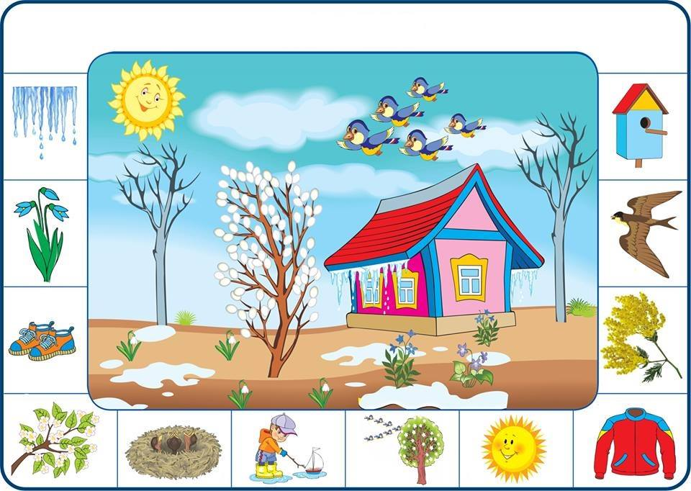
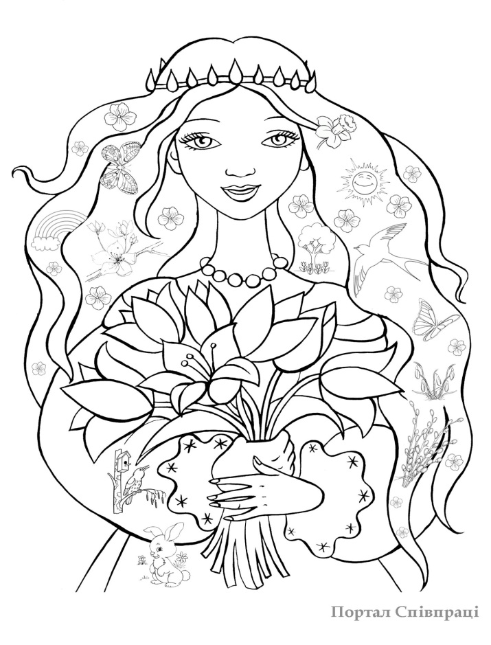
ЯДС Зошит ч.4 с.10 Відгадай загадку

Розглянь розмальовку і малюнок. Склади розповідь про прихід весни. Назви весняні місяці. Прочитай речення (с.11)

Матем. Вимірюємо маси предметів. Підручник с.105 № 1-5 (усно). Зошит з печ.осн. с.45
Укр. Мова Буквар Буква Ф. Слова з буквою. Читання слів. Які предмети схожі на Ф.
Робота в зошиті с.70. Зафарбуй печатну Ф (синій).Розглянь елементи. За зразком напиши малу і велику букви
Склади і запиши речення. (Федір поклав у портфель фарби.)

Мистецтво Намалюй за допомогою гуашевих фарб в альбомі (с.44-45) підсніжники. Розглянь послідовність виконання роботи, виконай.
